Oficio N° 20.340

rrp/cga

S.14ª/373ª

VALPARAÍSO, 15 de abril de 2025

Tengo a honra comunicar a US. que la Cámara de Diputados, en sesión del día de hoy, a solicitud del diputado Jorge Rathgeb Schifferli, acordó remitir a la Comisión de Comisión de Agricultura, Silvicultura y Desarrollo Rural, para su discusión, votación e informe, en carácter de comisión técnica, el proyecto de ley que modifica el Código Penal para crear los tipos especiales de robo, hurto y receptación de productos, insumos o maquinaria agrícola, correspondiente al boletín N°17.486-07, inicialmente asignado a la Comisión de Constitución, Legislación, Justicia y Reglamento.

Lo que pongo en vuestro conocimiento, por orden del Presidente de la Cámara de Diputados, y en virtud del referido acuerdo.

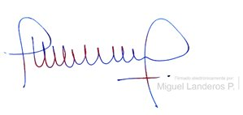

MIGUEL LANDEROS PERKIC

Secretario General de la Cámara de Diputados